EFEKTIFITAS PENDIDIKAN KESEHATAN TERHADAP PENGETAHUAN REMAJA TENTANG HIV/AIDS DI SMA MUHAMMADIYAH 1 CILACAP
TAHUN 2023

SKRIPSI

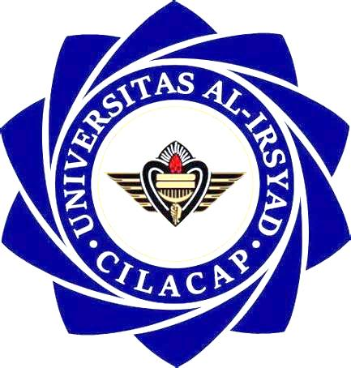

Oleh :
Fatmah Nur Hasanah
NIM.110119003

PROGRAM STUDI S1 KEBIDANAN
FAKULTAS ILMU KESEHATAN
UNIVERSITAS AL-IRSYAD CILACAP
2023
EFEKTIFITAS PENDIDIKAN KESEHATAN TERHADAP PENGETAHUAN REMAJA TENTANG HIV/AIDS DI SMA MUHAMMADIYAH 1 CILACAP
TAHUN 2023

SKRIPSI

Diajukan sebagai salah satu syarat untuk memperoleh gelar Sarjana Kebidanan (S.Keb) Pada Program Studi S1 Kebidanan Fakultas Ilmu Kesehatan
Universitas Al Irsyad Cilacap

Oleh :
Fatmah Nur Hasanah
NIM.110119003

PROGRAM STUDI S1 KEBIDANAN
FAKULTAS ILMU KESEHATAN
UNIVERSITAS AL-IRSYAD CILACAP
2023
